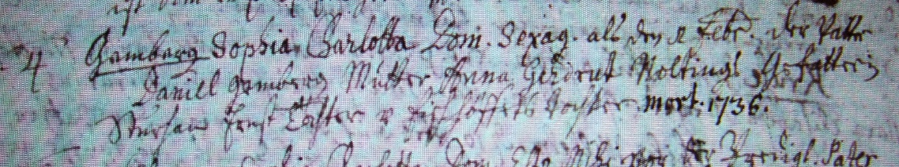

Kirchenbuch Hausberge 1728; ARCHION-Bild 14 in „Taufen 1723– 1765“
Abschrift:
„4. Gemberg Sophia Charlotta Dom. Sexag. (domenica Sexagesima, KJK) als den 1 Febr. Der Vatter Daniel Gemberg, Mutter Anna Gerdrut Noltings. Gevattern Sturhan Ernst Tochter u. Fischhöffers Tochter. mort. 1736 (gestorben…, KJK)“.

